

PROPOSAL PROGRAM KREATIVITAS MAHASISWA
KRATON (Kran Otomatis Nyala dan Mati) sebagai Solusi untuk Pengisian Air

BIDANG KEGIATAN :
PKM-KARSA CIPTA

Diusulkan oleh :
Anggil Agusta 4611413039 / 2013
Muhamad Aris 4611413003 / 2013
Eka Nur Afifah 4611413004 / 2013
Muhammad Andi Setiawan 4101412063 / 2012

UNIVERSITAS NEGERI SEMARANG
SEMARANG
2015

PENGESAHAN PKM-KARSA CIPTA
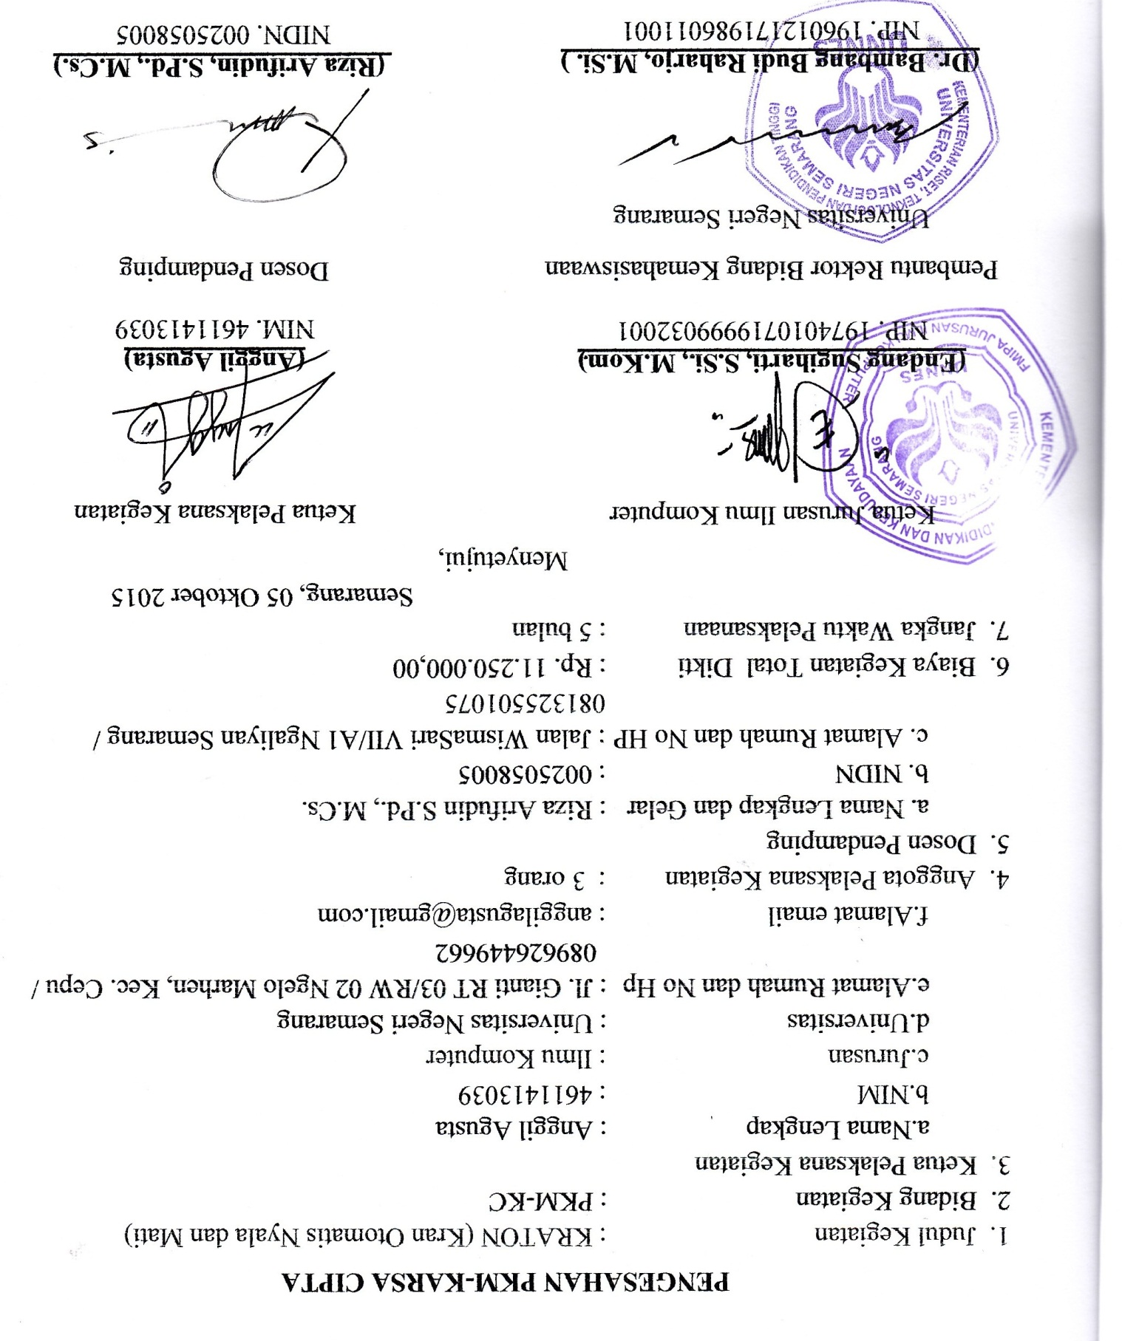
1. Judul Kegiatan : KRATON (Kran Otomatis Nyala dan Mati)
2. Bidang Kegiatan : PKM-KC
3. Ketua Pelaksana Kegiatan
a.Nama Lengkap : Anggil Agusta
b.NIM : 4611413039
c.Jurusan : Ilmu Komputer
d.Universitas : Universitas Negeri Semarang
e.Alamat Rumah dan No Hp : Jl. Gianti RT 03/RW 02 Ngelo Marhen, Kec. Cepu / 089626449662
f.Alamat email : anggilagusta@gmail.com
4. Anggota Pelaksana Kegiatan : 3 orang
5. Dosen Pendamping
a. Nama Lengkap dan Gelar : Riza Arifudin S.Pd., M.Cs.
b. NIDN : 0025058005
c. Alamat Rumah dan No HP : Jalan WismaSari VII/A1 Ngaliyan Semarang / 081325501075
6. Biaya Kegiatan Total Dikti : Rp. 11.250.000,00
7. Jangka Waktu Pelaksanaan : 5 bulan
Semarang, 05 Oktober 2015
Menyetujui,
Ketua Jurusan Ilmu Komputer

(Endang Sugiharti, S.Si., M.Kom.)
NIP. 1974010719999032001
Ketua Pelaksana Kegiatan

(Anggil Agusta)
NIM. 4611413039

Pembantu Rektor Bidang Kemahasiswaan
Universitas Negeri Semarang

(Dr. Bambang Budi Raharjo, M.Si.)
NIP. 196012171986011001
Dosen Pendamping

(Riza Arifudin, S.Pd., M.Cs.)
NIDN. 0025058005

DAFTAR ISI
Halaman Sampul
PENGESAHAN PKM-KARSA CIPTA i
DAFTAR ISI i
RINGKASAN iii
BAB I PENDAHULUAN 1
1.1. LATAR BELAKANG MASALAH 1
1.2. RUMUSAN MASALAH 1
1.3. TUJUAN 1
1.4. LUARAN YANG DIHARAPKAN 2
1.5. KEGUNAAN 2
BAB II KAJIAN PUSTAKA 3
2.1. Tinjauan Umum Air 3
2.2. Pengertian Kran 3
2.3. Sensor Ketinggian Air 4
2.4. Komponen yang Digunakan 4
BAB III METODE PELAKSANAAN 6
3.1. Penelitian Awal 6
3.2. Penelitian Lanjutan 6
3.3. Kerangka Berpikir 7
BAB IV BIAYA DAN JADWAL KEGIATAN 8
4.1. ANGGARAN BIAYA 8
4.2. JADWAL KEGIATAN 8
DAFTAR PUSTAKA 9
LAMPIRAN 1
Lampiran 1. Biodata ketua, anggota dan dosen pembimbing
Lampiran 2. Justifikasi Anggaran Kegiatan
Lampiran 3. Susunan Organisasi Tim Kegiatan dan Pembagian Tugas
Lampiran 4. Surat Pernyataan Ketua Peneliti/ Pelaksana
Lampiran 5. Gambaran Teknologi yang akan Diterapkan

RINGKASAN
Pembuatan program kreativitas mahasiswa dengan judul “Kran Otomatis” ini bertujuan untuk memudahkan dalam membuat kran yang dapat memudahkan dalam pengisian air pada bak ataupun tempat air kamar mandi. Dalam kran ini juga dilengkapi dengan sensor yang berfungsi untuk mengidentitaskan apakah air kosong ataupun penuh juga dapat mepermudah dalam pengisian air agar lebih efisien. Sehingga pengguna tidak perlu repot-repot mengaktifkan kran saat air kosong ataupun menutup kran saat air penuh karena sudah otomatis nyala dan mati. Metode alat ini secara otomatis menyesuaikan keadaan air dengan 2 sensor yang dapat mengetahui bahwa air kosong ataupun penuh. Saat air dalam keadaan kosong kran akan otomatis menyala, sedangkan saat air dalam keadaan penuh maka kran akan otomatis menutup atau mati. Dengan alat ini pengguna tidak perlu khawatir dengan masalah pengisian air. Karena kran sudah otomatis nyala saat air dalam keadaan kosong dan mati saat dalam keadaan penuh. Serta dengan alat ini pengguna tidak perlu khawatir akan membuang sumber daya air dengan percuma.
Alat ini rencananya mampu untuk mengetahui saat air dalam keadaan kosong dan air dalam keadaan penuh serta dapat membuka kran saat air kosong dan menutup kran saat air penuh. Untuk generasi awal alat ini di buat dengan sederhana dulu, apabila masyarakat sekitar sudah merasakan kenyamanan alat ini, rencananya akan di buat generasi penerus yang lebih baik serta praktis berbentuk desain secara virtual.
Dengan desain yang rencananya akan di buat secara virtual, ini akan menambah tingkat keteknologian yang cukup tinggi dan menambah rasa ketertarikan masyarakat terhadap alat ini.
Dengan adanya kran otomatis ini, diharapkan mampu menghilangkan rasa khawatir dan memberi rasa nyaman terhadap pengguna dalam pengisian air. bak kamar mandi kosong, ataupun membuang air dengan percuma karena lupa kran masih aktif oleh masyarakat akan diusahakan agar hal tersebut tidak akan teratasi dengan alat ini.

BAB I

PENDAHULUAN

LATAR BELAKANG MASALAH
Kran adalah perangkat untuk mengendalikan aliran zat cair (air) pada saluran pipa atau sejenisnya dengan membuka ataupun menutup sebuah lubang. Dahulu orang tidak mengenal Kran, sebab sumber daya air pada saat itu sangat berlimpah. Saat itu orang baru mengenal pancuran atau air mancur sebagai sarana menggunakan air. Aliran air pada pancuran tidak bisa dihentikan, sehingga air akan mengalir terus tidak terkontrol.
Air merupakan sumber daya alam yang diperlukan untuk hajat hidup orang banyak, bahkan oleh semua makhluk hidup. Oleh karena itu sumber daya air tersebut harus dilindungi agar tetap dapat dimanfaatkan dengan baik oleh manusia dan makhluk hidup lainnya. Pemanfaatan air untuk berbagai kepentingan harus dilakukan secara bijaksana dengan memperhitungkan kepentingan generasi sekarang dan generasi mendatang (Agnes,2013).
Seiring dengan perkembangan zaman dimana air merupakan barang yang mempunyai nilai ekonomis maka manuasia berupaya untuk menggunakan air sesuai keperluan saja. Maka diciptakanlah kran. Zaman sekarang banyak orang yang menggunakan kran baik di daerah perkotaan maupun daerah pedesaan. Hampir setiap rumah memiliki kran.
(Sudarmadji, 2006) Potensi air tanah bervariasi antara tempat yang satu dengan tempat yang lain, dengan demikian pula permasalahan yang timbul juga tidak sama, namun secara umum dapat dikatakan bahwa pada setiap daerah telah terjadi penurunan cadangan air tanah serta penurunan kualitas air tanah.
Dengan banyaknya pengguna kran untuk mengatur dalam pengisian air, maka sangat diperlukan suatu alat yang dapat digunakan secara otomatis dalam proses pengisian air. Kran otomatis tersebut sangat membantu pengguna dalam pengisian air karena pengguna tidak perlu khawatir akan membuang banyak air karena lupa mematikan kran, ataupun khawatir akan bak air kosong karena apabila air dalam wadah kosong maka kran akan otomatis menyala.

RUMUSAN MASALAH
Berdasarkan latar belakang di atas, maka dapat dirumuskan masalah sebagai berikut:
- Bagaimana cara membuat alat untuk membuat pengisian air lebih efisien?
- Bagaimana cara untuk menurunkan tingkat pemborosan air?

TUJUAN
Dengan dilaksanakannya program karsa cipta ini diharapkan:
- Mampu membuat alat yang mampu mengatur proses pengisian air secara otomatis.
- Mampu membuat alat yang mampu menurunkan tingkat pemborosan air.
- Mampu membuat alat yang memudahkan pengguna dalam pengisian air yang lebih efisien

LUARAN YANG DIHARAPKAN
Program karsa cipta ini bertujuan untuk membuat alat yang sangat membantu pengguna dalam pengisian air secara otomatis, selain itu alat ini diharapkan efisien dalam mengatur air dengan sensor yang mendeteksi keadaan air dalam keadaan kosong maupun dalam keadaan penuh. Alat ini bermanfaat bagi para penggunanya baik untuk perumahan, pertokoan maupun sarana umum seperti bandara, sekolah, stasiun, terminal dan sebagainya.

KEGUNAAN
Program karsa cipta ini mampu menciptakan suatu alat yang sangat membantu pengguna dan membuat nyaman serta nyaman dalam pengisian air. Juga dapat mengurangi tingkat pemborosan air yang terbuang percuma.

BAB II

KAJIAN PUSTAKA

Tinjauan Umum Air
Setiap manusia pada dasarnya sangat membutuhkan air. Sebagai contoh, setiap bagian tubuh manusia hampir 80% yaitu air. Sehingga manusia sangat membutuhkan untuk mengkonsumsi air. Selain untuk dikonsumsi, air juga dibutuhkan untuk mandi, mencuci, dan sebagainya. Air merupakan salah satu sumber daya yang tidak dapat diperbarui, walaupun di Indonesia mempunyai air yang melimpah, tetapi apabila air kering, maka air tidak dapat didapatkan lagi. Seperti negara-negara yang sebagian besar daerahnya berupa gurun. Mayoritas masyarakat negara tersebut kesulitan untuk mencari air sehingga banyak yang kekurangan air.
Air adalah senyawa yang penting bagi semua bentuk kehidupan yang diketahui sampai saat ini di Bumi. Air menutupi hampir 71% permukaan Bumi. Tetapi terdapat beberapa wilayah pada belahan bumi yang kekurangan air. Air dapat berwujud padatan (es), cairan (air) dan gas (uap air). Air merupakan satu-satunya zat yang secara alami terdapat di permukaan Bumi dalam ketiga wujudnya tersebut. Pengelolaan sumber daya air yang kurang baik dapat menyebakan kekurangan air, monopolisasi serta privatisasi dan bahkan menyulut konflik. Indonesia telah memiliki undang-undang yang mengatur sumber daya air sejak tahun 2004, yakni Undang Undang nomor 7 tahun 2004 tentang Sumber Daya Air
Zaman sekarang manusia banyak yang melupakan tentang pentingnya air untuk kehidupan sehari-hari. Sehingga banyak manusia yang membuang air dengan percuma. Faktor utamanya adalah dengan kelalaian manusia. Sebagai contohnya, lalai dalam mematikan kran. Serta pengisian air ditempat umum tetapi tidak ada yang mematikan pengisian air tersebut.
Sebagai contoh lain, Pada saat fungsional (hari kerja) di kampus terjadi konsentrasi sejumlah orang dalam jumlah yang cukup banyak, meliputi : mahasiswa, dosen, karyawan, dan tamu yang datang. Menurut data “Penelitian Ekoefisiensi Penggunaan Air besih Penduduk Kota Yogyakarta”, oleh Sudjoko (Bapedalda Prop. DIY, 2007), kebutuhan air bersih setiap orang untuk penggelontoran WC sebesar 17,03 liter/hari dan untuk berwudlu 42,32 liter/hari. Dengan melihat pengertian diatas, dapat diambil kesimpulan bahwa pengisian air memegang suatu peranan penting dalam menghemat air.

Pengertian Kran
Keran/kran air menurut kamus bahasa Indonesia adalah suatu pancuran air, yang bisa dibuka serta ditutup dengan di tarik atau diputar diatasnya. hampir digunakan di setiap rumah. Fungsi dasarnya adalah penghubung dan pemutus aliran air. Selain memiliki fungsi dasar, kran air juga berfungsi untuk hemat air. karena kran air memiliki saluran yang cukup kecil untuk mengeluarkan air. Kran bisa di tempatkan pada saluran air di beberapa daerah tertentu dirumah (sumber : sehatjalan.wordpress.com).

Sensor Ketinggian Air
Terdapat berbagai macam sensor ketinggian air. Antara lain, sensor air dengan kelembaban, pelampung atau displacer, gelombang udara, resistansi, kapasitif, ultra sonic, optic, thermal, tekanan, sensor permukaan dan radiasi. Pemilihan sensor yang tepat tergantung pada situasi dan kondisi sistem yang akan di sensor(sumber:elektronika-dasar.web.id).
Sensor adalah alat untuk mendeteksi/mengukur sesuatu, yang digunakan untuk mengubah variasi mekanis, magnetis, panas, sinar dan kimia menjadi tegangan dan arus listrik. Dalam lingkungan sistem pengendali dan robotika, sensor memberikan kesamaan yang menyerupai mata, pendengaran, hidung, lidah yang kemudian akan diolah oleh kontroler sebagai otaknya.
Sensor dalam teknik pengukuran dan pengaturan secara elektronik berfungsi mengubah besaran fisik (misalnya : temperatur, gaya, kecepatan putaran) menjadi besaran listrik yang proposional. D Sharon, dkk (1982), mengatakan sensor adalah suatu peralatan yang berfungsi untuk mendeteksi gejala-gejala atau sinyal-sinyal yang berasal dari perubahan suatu energi seperti energi listrik, energi fisika, energi kimia, energi biologi, energi mekanik dan sebagainya.
Pada tempat-tempat penampungan air seringkali diperlukan suatu mekanisme untuk mengetahui ketinggian permukaan air. Seringkali mekanisme tersebut masih berupa cara-cara manual, semisal dengan melihat dan melakukan pengukuran langsung pada tempat penampungan air tersebut. Mungkin cara tersebut merupakan cara yang paling sederhana dan gampang, tetapi akan sedikit sulit jika misalnya letak penampungan air tersebut sulit dijangkau manusia, misalnya diatas atap bangunan atau jika malam hari dan penerangan sekitar penampungan tersebut kurang.
Sehingga kadang-kadang diperlukan suatu mekanisme pengukur ketinggian permukaan air secara otomatis, salah satunya dengan membuat semacam sensor pengukur ketinggian air. Sensor ini kemudian dipasangkan pada penampung air teresebut. Tampilan untuk melihat hasil pengukuran sensor tersebut tidak perlu dekat dengan sensor, dapat ditempatkan di tempat lain sesuai kebutuhan, sehingga hasil pengukuran dapat dilihat setiap saat dengan mudah. Sensor sederhana yang diimplementasikan adalah menggunakan prinsip dasar elektrolisis (Syukri,1999) yang memanfaatkan sifat air sebagai penghantar listrik yang berfungsi seperti saklar otomatis. Dan diimplementasikan dengan kran otomatis.

Komponen yang Digunakan
- Resistor
Resistor adalah komponen elektronik dua saluran yang didesain untuk menahan arus listrik dengan memproduksi penurunan tegangan diantara kedua salurannya sesuai dengan arus yang mengalirinya Resistor digunakan sebagai bagian dari jejaring elektronik dan sirkuit elektronik, dan merupakan salah satu komponen yang paling sering digunakan. Resistor dapat dibuat dari bermacam-macam kompon dan film, bahkan kawat resistansi (kawat yang dibuat dari paduan resistivitas tinggi seperti nikel-kromium).
- IC
Sejalan dengan berkembangnya teknologi elektronika, maka pada saat ini telah ditemukan suatu komopnen terpadu yang terdiri dari beberapa macam komponen seperti resistor, kapasitor, diode dan transistor. Komponen tersebut dikemas menjadi satu rangkaian terintegrasi dalam bentuk sebuah chip.komponen tersebut dikenal dengan nama integrated circuit atau disingkat IC. IC adalah komponen yang dipakai sebagai otak peralatan elektronika.
- Kondensator/Kapasitor
Kapasitor adalah suatu komponen elektronika yang dapat menyimpan dan melepaskan muatan listrik atau energi listrik. Kemampuan untuk menyimpan muatan listrik pada kapasitor disebut dengan kapasitansi atau kapasitas.
Untuk nilai kapasitans yang besar biasanya dipakai kondensator elektrolit. Kondensator ini dibuat dalam bentuk tabung. Kondensator elektrolit mempunyai kutup positif dan kutub negatif. Pada saar menghubungkannya ke dalam sirkuit, posisi erminal tidak boleh tertukar, apabila tertukar kondensator akan rusak atau meledak. Hal ini juga terjadi jika kita melewati batas tegangan. Kondensator elektrolit dapat dipakai dalam rangkaian yang mengandung tegangan rata saja dan mengandung tegangan bolak-balik.
- Transformator
Transformator atau sering juga disebut trafo adalah komponen elektronika pasif yang berfungsi untuk mengubah (menaikkan/menurunkan) tegangangan listrik bolak-balik (AC) Bentuk dasar transformator adalah sepasang ujung pada bagian primer dan sepasang ujung pada bagian sekunder. Bagian primer dan skunder adalah merupakan lilitan kawat email yang tidak berhubungan secara elektris. Kedua lilitan kawat ini dililitkan pada sebuah inti yang dinamakan inti trafo. Untuk trafo yang digunakan pada tegangan AC frekuensi rendah biasanya inti trafo terbuat dari lempengan-lempengan besi yang disusun menjadi satu membentuk teras besi. Sedangkan untuk trafo frekuensi tinggi (digunakan pada rangkaian-rangkaian Radio Frequency/RF) menggunakan inti ferit (serbuk besi yang dipadatkan)(sumber:muhkhtabir.blogspot.co.id).

BAB III

METODE PELAKSANAAN

Metode pelaksanaan pada program karsa cipta ini yaitu sebagai berikut:
Pelaksanaan dari kegiatan ini akan terbagi dalam 2 penelitian yaitu :

Penelitian Awal
- Tujuan
Penelitian awal bertujuan untuk mengetahui kekurangan pada alat yang sudah ada selama ini sehingga perlu dibuat desain alat baru untuk kran otomatis.
2. Metode Penelitian
- Metode Interview
- Observasi
- Metode Literatur
3. Teknik Pengumpulan Data
- Metode Observasi
Peneliti melakukan observasi di yang menyediakan sensor air.
- Metode Literatur
Peneliti menggunakan metode literatur yaitu membaca, mempelajari, membahas, dan menelusuri buku-buku, jurnal-jurnal ilmiah tentang sensor air dan keran otomatis.
Metode ini bertujuan untuk melakukan kajian-kajian teoritis sistem parkir sidik jari sebagai sistem parkir terbaik.
- Metode Interview
Penulis melakukan wawancara dengan orang yang berhubungan dengan sensor air maupun kran otomatis.

Penelitian Lanjutan
1. Tujuan
Penelitian ini bertujuan untuk memecahkan masalah yang teridentifikasi setelah dilakukan penelitian awal dengan jalan mengubah atau melengkapi desain alat yang sudah ada.

- Metode Penelitian
Metode yang digunakan :
- Seminar desain dasar
Seminar dilakukan untuk mendapatkan masukan dari peserta seminar tentang desain dasar. Seminar ini melibatkan mahasiswa dan dosen.
- Perencanaan dan pembuatan alat
Setelah melakukan seminar desain dasar tahapan selanjutnya adalah pembuatan kran otomatis.
- Pengujian desain eksperimen
Pengujian ini dimasukan untuk menguji konstruksi kran otomatis.

Kerangka Berpikir
Kran -> Kran adalah perangkat untuk mengendalikan aliran zat cair (air) pada saluran pipa atau sejenisnya dengan membuka ataupun menutup sebuah lubang.
Kran dengan tuas manual
Masalah :
- Kurang Efisien
- Sering lupa menutup kran
- Lupa untuk mengisi bak air sehingga bak air kosong
Kran otomatis
Kelebihan :
- Sangat Efisien karena otomatis dalam pengisian air
- Tidak perlu khawatir akan pemborosan air karena saat air penuh maka kran otomatis mati
- Tidak khawatir akan bak mandi kosong karena kran akan menyala saat bak mandi dalam keadaan kosong

BAB IV

BIAYA DAN JADWAL KEGIATAN

ANGGARAN BIAYA
No | Jenis Pengeluaran | Biaya(Rp)
1 | Peralatan penunjang | 3.400.000
2 | Peralatan Habis Pakai | 4.500.000
3 | Perjalanan | 1.800.000
4 | Lain-lain | 1.550.000
Sub Total |  | 11.250.000

JADWAL KEGIATAN
Jenis  Kegiatan | BULAN KE-
Jenis  Kegiatan | 1 |  |  |  | 2 |  |  |  | 3 |  |  |  |  | 4 |  |  |  |  | 5
Jenis  Kegiatan | 1 | 2 | 3 | 4 | 1 | 2 | 3 | 4 | 1 | 2 | 3 | 4 | 1 |  | 2 | 3 | 4 | 1 |  | 2 | 3 | 4
Mencari Informasi
Melakukan Penelitian
Persiapan

Desain Awal

Cek Fungsional dan Kualitas
Pembuatan Laporan

DAFTAR PUSTAKA

Widiyanto Agnes Fitria, Yuniarno Saudin, Kuswanto. 2013. Polusi air tanah akibat limbah industri dan limbah rumah tangga. KEMAS 10. Semarang
Sudjoko. 2007. Ekoefisiensi Penggunaan Air besih Penduduk Kota Yogyakarta. Laporan Penelitian. Bapedalda Prop. DIY.
Sudarmadji 2006. Perubahan Kualitas Airtanah Di Sekitar Sumber Pencemar Akibat Bencana Gempa Bumi. Forum Geografi, 20(2):99–11.
Sudjoko, Siti Mariyam, Wita Setianingsih. 2009. Analisis Upaya Ekoefisiensi Kebutuhan Air Bersih Kampus Universitas Negeri Yogyakarta. Fakultas MIPA, Universitas Negeri Yogyakarta.
S. Syukri. 1999. "Kimia Dasar 2". ITB. Bandung. pp. 378-387.
https://sehatjalan.wordpress.com/2013/11/04/penggunaan-kran-air/
http://muhkhabir.blogspot.co.id/2011/09/laporan-sensor.html
http://elektronika-dasar.web.id/tutorial/sensor-level-zat-cair/

LAMPIRAN

Lampiran 1. Biodata ketua, anggota dan dosen pembimbing
Biodata Ketua
- Identitas Diri
1 | Nama Lengkap | Anggil Agusta
2 | Jenis Kelamin | L
3 | Program Studi | Teknik Informatika
4 | NIM | 4611413039
5 | Tempat dan Tanggal Lahir | Blora, 19 Agustus 1995
6 | E-mail | anggil@students.unnes.ac.id
7 | Nomor Telepon/HP | 089626449662
- Riwayat Pendidikan
 | SD | SMP | SMA
Nama Institusi | SD Negeri 1 Ngelo | SMP Negeri 2 Cepu | SMK Negeri 1 Kasiman
Jurusan | - | - | TKJ
Tahun | 2001-2007 | 2007-2010 | 2010-2013
- Pemakalah Seminar Ilmiah
No | Nama Pertemuan Ilmiah / Seminar | Judul Artikel
- | - | -
- Penghargaan
No. | Jenis Penghargaan | Institusi Pemberi Penghargaan | Tahun
- | - | - | -

Semua data yang saya isikan dan tercantum dalam biodata ini adalah benar dan dapat dipertanggungjawabkan secara hukum.Apabila di kemudian hari ternyata dijumpai ketidaksesuaian dengan kenyataan, saya sanggup menerima sanksi.
Demikian biodata ini saya buat dengan sebenarnya untuk memenuhi salah satu persyaratan dalam pengajuan Hibah PKM-KC dengan judul KRATON (Kran Otomatis Nyala dan Mati) sebagai Solusi untuk Pengisian Air.
Semarang, 05 Oktober 2015
Pengusul,

(Anggil Agusta)



Biodata Anggota 1
- Identitas diri
1 | Nama Lengkap | Muhamad Aris
2 | Jenis Kelamin | L
3 | Program Studi | Teknik Informatika
4 | NIM | 4611413003
5 | Tempat dan Tanggal Lahir | Pati, 5 September 1995
6 | E-mail | kirito@students.unnes.ac.id
7 | Nomor Telepon/HP | 089647793930
- Riwayat Pendidikan
 | SD | SMP | SMA
Nama Institusi | SD Negeri Sonorejo | MTs Negeri Winong | SMA Negeri 1 Jakenan
Jurusan | - | - | IPA
Tahun | 2001-2007 | 2007-2010 | 2010-2013
- Pemakalah Seminar Ilmiah
No | Nama Pertemuan Ilmiah / Seminar | Judul Artikel
- | - | -
- Penghargaan
No. | Jenis Penghargaan | Institusi Pemberi Penghargaan | Tahun
- | - | - | -

Semua data yang saya isikan dan tercantum dalam biodata ini adalah benar dan dapat dipertanggungjawabkan secara hukum. Apabila di kemudian hari ternyata dijumpai ketidaksesuaian dengan kenyataan, saya sanggup menerima sanksi.
Demikian biodata ini saya buat dengan sebenarnya untuk memenuhi salah satu persyaratan dalam pengajuan Hibah PKM-KC dengan judul PKM-KC KRATON (Kran Otomatis Nyala dan Mati) sebagai Solusi untuk Pengisian Air.
Semarang, 05 Oktober 2015
Pengusul,

(Muhamad Aris)



Biodata Anggota 2
- Identitas diri
1 | Nama Lengkap | Eka Nur Afifah
2 | Jenis Kelamin | P
3 | Program Studi | Teknik Informatika
4 | NIM | 4611413004
5 | Tempat dan Tanggal Lahir | Tegal, 26 Juni 1996
6 | E-mail | ekanurafifah26@gmail.com
7 | Nomor Telepon/HP | 085742130626
- Riwayat Pendidikan
 | SD | SMP | SMA
Nama Institusi | SD Negeri Ketileng 1 | SMP Negeri 2 Kramat | SMA Negeri 3 Tegal
Jurusan | - | - | IPA
Tahun | 2001-2007 | 2007-2010 | 2010-2013
- Pemakalah Seminar Ilmiah
No | Nama Pertemuan Ilmiah / Seminar | Judul Artikel
- | - | -
- Penghargaan
No. | Jenis Penghargaan | Institusi Pemberi Penghargaan | Tahun
- | - | - | -

Semua data yang saya isikan dan tercantum dalam biodata ini adalah benar dan dapat dipertanggungjawabkan secara hukum. Apabila di kemudian hari ternyata dijumpai ketidaksesuaian dengan kenyataan, saya sanggup menerima sanksi.
Demikian biodata ini saya buat dengan sebenarnya untuk memenuhi salah satu persyaratan dalam pengajuan Hibah PKM-KC dengan judul PKM-KC KRATON (Kran Otomatis Nyala dan Mati) sebagai Solusi untuk Pengisian Air.
Semarang, 05 Oktober 2015
Pengusul,

(Eka Nur Afifah)

Biodata Anggota 3
- Identitas diri
1 | Nama Lengkap | Muhammad Andi Setiawan
2 | Jenis Kelamin | L
3 | Program Studi | Pendidikan Matematika
4 | NIM | 4101412063
5 | Tempat dan Tanggal Lahir | Kudus, 6 Februari 1994
6 | E-mail | muhammadandisetiawanunnes@gmail.com
7 | Nomor Telepon/HP | 085640568826
- Riwayat Pendidikan
 | SD | SMP | SMA
Nama Institusi | SD N 1 Gulang | SMP N 1 Mejobo | SMA N 1 Bae
Jurusan | - | - | IPA
Tahun | 2000-2006 | 2006-2009 | 2009-2012
- Pemakalah Seminar Ilmiah
No | Nama Pertemuan Ilmiah / Seminar | Judul Artikel
- | - | -
- Penghargaan
No. | Jenis Penghargaan | Institusi Pemberi Penghargaan | Tahun
- | - | - | -

Semua data yang saya isikan dan tercantum dalam biodata ini adalah benar dan dapat dipertanggungjawabkan secara hukum. Apabila di kemudian hari ternyata dijumpai ketidaksesuaian dengan kenyataan, saya sanggup menerima sanksi.
Demikian biodata ini saya buat dengan sebenarnya untuk memenuhi salah satu persyaratan dalam pengajuan Hibah PKM-KC dengan judul PKM-KC KRATON (Kran Otomatis Nyala dan Mati) sebagai Solusi untuk Pengisian Air.
Semarang, 05 Oktober 2015
Pengusul,

(Muhammad Andi Setiawan)



Biodata Dosen Pembimbing
- Identitas Diri
 | Nama Lengkap | Riza Arifudin S.Pd., M.Cs.
 | Jenis kelamin | L
 | Prodi | Teknik Informatika
 | NIDN | 0025058005
 | Tempat dan Tanggal Lahir | Wonosobo, 25 Mei 1980
 | Alamat Rumah | Jalan WismaSari VII/A1 Ngaliyan Semarang
 | E-mail | Riza_wsb@yahoo.com
 | Nomor Telepon/HP | 081325501075

- Riwayat Pendidikan
 | S1 | S2 | S3
Nama Perguruan Tinggi | Universitas Negeri Semarang | Universitas Gajah Mada | -
Jurusan | Pendidikan Matematika | Ilmu Komputer | -
Tahun Masuk-Lulus | 1998-2003 | 2008-2010 | -

- Pemakalah Seminar Ilmiah (Oral Presentation)
No | Nama Pertemuan Ilmiah / Seminar | Judul Artikel Ilmiah | Waktu dan Tempat
1 | Seminar MIPA | Pengembangan Model dan Strategi Pembelajaran Mapel MTK | 10 Desember 2005 di Hotel Grasia Semarang
2 | Seminar Nasional  Pendidikan MTK | Pemanfaatan Media Pembelajaran Berbantuan Komputer Untuk Pengembangan Komputer Guru MTK | 16 Januari 2008 di Gedung Pasca Sarjana UNNES Bendan Ngisor
3 | Seminar Pengantar Teknologi dan Informasi(SIMPATIK) 2011 | Aplikasi VB 6.0 untuk Penjadwalan Proyek dengan Penyeimbang Biaya Penggunaan Algo Genetika | 9 Maret 2011 di Hotel Pandanaran Semarang

- Penghargaan dalam 10 tahun Terakhir (dari pemerintah, asosiasi atau institusi lainnya)
No. | Jenis Penghargaan | Institusi Pemberi Penghargaan | Tahun
 | - | - | -
 | - | - | -

Semua data yang saya isikan dan tercantum dalam biodata ini adalah benar dan dapat dipertanggungjawabkan secara hukum. Apabila di kemudian hari ternyata dijumpai ketidaksesuaian dengan kenyataan, saya sanggup menerima sanksi.
Demikian biodata ini saya buat dengan sebenarnya untuk memenuhi salah satu persyaratan dalam pengajuan proposal hibah.

Semarang, 05 Oktober 2015
Pendamping,


(Riza Arifudin S.Pd., M.Cs.)

Lampiran 2. Justifikasi Anggaran Kegiatan
Peralatan penunjang :
Material | Justifikasi Pemakaian | Kuantitas | Harga Satuan (Rp) | Harga Total (Rp) | Keterangan
Sensor Ketinggian Air | Alat Utama Kraton | 1 | 800.000 | 800.000 | beli
Pompa Air | Alat Utama Kraton | 1 | 800.000 | 800.000 | beli
Laptop | Membuat Program dan Mencoba Kraton | 3 bulan | 600.000/bulan | 1.800.000 | Sewa
Sub Total |  |  |  |  | 3.400.000
Bahan Habis Pakai :
Material | Justifikasi Pemakaian | Kuantitas | Harga Satuan (Rp) | Harga Total (Rp) | Keterangan
Database | Database data pengisian air | 1 | 1.300.000 | 1.300.000 | beli
Modem | Menyambungkan ke internet | 1 | 400.000 | 400.000 | beli
OS Windows | Sistem operasi laptop | 1 | 600.000 | 600.000 | beli
Quota modem | Menyambungkan ke internet | 10GB | 200.000 | 200.000
Bak, pipa, kabel dll | Simulasi Kraton |  |  | 1.000.000 | beli
Konsumsi | Konsumsi | 4 | 250.000 | 1.000.000 | beli
Sub Total |  |  |  |  | 4.500.000
Perjalanan :
Material | Justifikasi Perjalanan | Kuantitas | Harga Satuan (Rp) | Harga Total (Rp)
Perjalanan Semarang - Surabaya | Survei alat | 2 | 300.000 | 600.000
Surabaya | Penginapan | 2 | 500.000/orang | 1.000.000
Jalan-Jalan Sekitar Semarang | Observasi tempat-tempat parkir | 2 | 100.000 | 200.000
Sub Total |  |  |  | 1.800.000
Lain-Lain :
Material | Justifikasi Pemakaian | Kuantitas | Harga Satuan (Rp) | Harga Total (Rp)
Administrasi | Administrasi Alat |  | 300.000 | 300.000
Seminar | Mencari Masukkan | 1 kali | 100.000 | 100.000
Laporan | Laporan Akhir | 5 buah | 60.000 | 300.000
Publikasi | Iklan | 50 pamflet, 1 banner | 250.000 | 250.000
Sosialisasi | Observasi dan Sosialisasi Masyarakat | 3 kali | 200.000 | 600.000
Sub Total |  |  |  | 1.550.000

Lampiran 3. Susunan Organisasi Tim Kegiatan dan Pembagian Tugas
Anggil Agusta
4611413039
Muhamad Aris
4611413003
Muhammad Andi Setiawan
4101412063

9(

Eka Nur Afifah
4611413004

No. | Nama / NIM | Program Studi/ Angkatan | Bidang Ilmu | Uraian Tugas
1. | Anggil Agusta | Teknik Informatika/ 2013 | Komputer | Koordinator
2. | Muhamad Aris | Teknik Informatika/ 2013 | Komputer | Programming
3. | Eka Nur Afifah | Teknik Informatika/ 2013 | Komputer | Laporan
4. | Muhammad Andi Setiawan | Teknik Informatika/ 2013 | Komputer | Percobaan

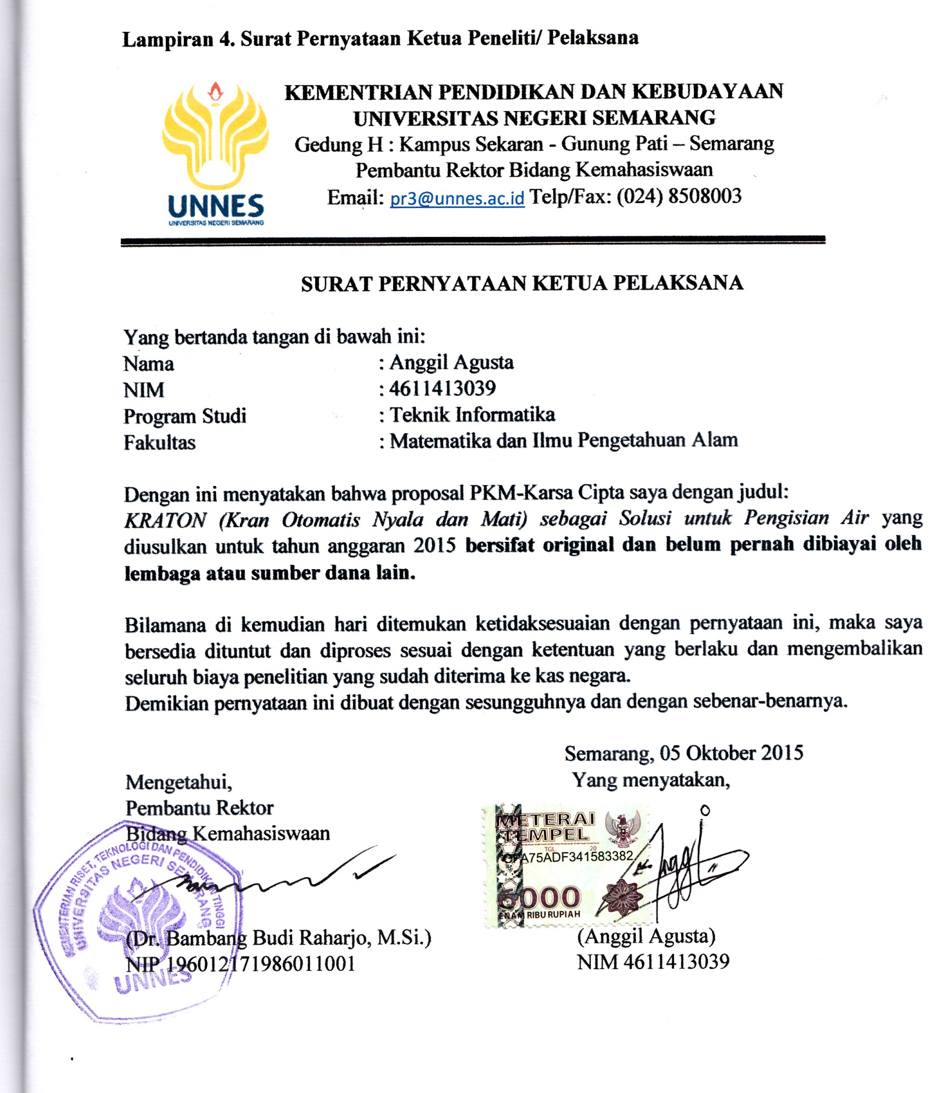
Lampiran 4. Surat Pernyataan Ketua Peneliti/ Pelaksana

KEMENTRIAN PENDIDIKAN DAN KEBUDAYAAN
UNIVERSITAS NEGERI SEMARANG
Gedung H : Kampus Sekaran - Gunung Pati – Semarang
Pembantu Rektor Bidang Kemahasiswaan
Email: pr3@unnes.ac.id Telp/Fax: (024) 8508003

SURAT PERNYATAAN KETUA PELAKSANA

Yang bertanda tangan di bawah ini:
Nama : Anggil Agusta
NIM : 4611413039
Program Studi : Teknik Informatika
Fakultas : Matematika dan Ilmu Pengetahuan Alam

Dengan ini menyatakan bahwa proposal PKM-Karsa Cipta saya dengan judul:
KRATON (Kran Otomatis Nyala dan Mati) sebagai Solusi untuk Pengisian Air yang diusulkan untuk tahun anggaran 2015 bersifat original dan belum pernah dibiayai oleh lembaga atau sumber dana lain.

Bilamana di kemudian hari ditemukan ketidaksesuaian dengan pernyataan ini, maka saya bersedia dituntut dan diproses sesuai dengan ketentuan yang berlaku dan mengembalikan seluruh biaya penelitian yang sudah diterima ke kas negara.
Demikian pernyataan ini dibuat dengan sesungguhnya dan dengan sebenar-benarnya.

Semarang, 05 Oktober 2015
Mengetahui, Yang menyatakan,
Pembantu Rektor
Bidang Kemahasiswaan

(Dr. Bambang Budi Raharjo, M.Si.) (Anggil Agusta)
NIP 196012171986011001 NIM 4611413039

15

Lampiran 5. Gambaran Teknologi yang akan Diterapkan
